

Universidad Rafael Landívar

Campus Central

Facultad de Ingeniería

Licenciatura en Ingeniería Electrónica y Telecomunicaciones

Investigación

Investigación

López Vicente Billy Arturo

1008018

González Donis, Carlos Andrés

1129519

Guatemala de la Asunción, 29 de agosto del 2023

# Construcción del modelo

Dado que es un proyecto con cierta parte modelada, la maqueta debe tener en cuenta:

Simplicidad: el proyecto no es la maqueta en sí, por lo que no se pondrá mucho es fuerzo en ello.

Readecuación: En un modelo a escala, no todos los componentes pueden ser escalados con el mismo factor y ello impacta en la calidad de las mediciones y la cantidad de energía producida.

Alcance: Se tiene pensado que la maqueta pueda contener el Arduino y los circuitos complementarios para su fácil transporte.

El uso de la turbina eólica introduce el problema de la generación y la dirección, al ser un modelo a escala, el tema de la dirección no sería un problema pues durante las pruebas se estará usando un ventilador de mano o una secadora de cabello pero por aportar más al diseño se estaría optando por un diseño más audaz.

Respecto al diseño de las turbinas comunes

|  |  |
| --- | --- |
| Ventajas | Desventajas |
| Es omnidireccional | No aporta información direccional |
| Es más estable | Construcción más elaborada |
| Es más estético |  |

Aunque se pierde la información de la dirección del viento, en un modelo real el diseño seguramente sería diferente o incluiría un(os) sensor(es) adicional(es).

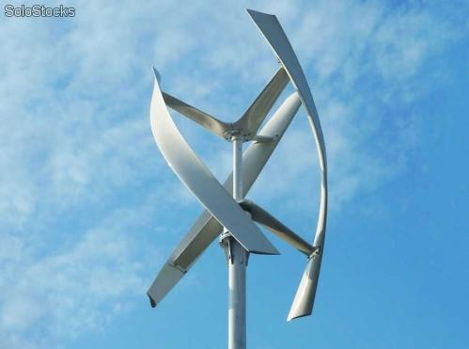

# Circuitos complementarios

Con el fin de almacenar la energía que producen las celdas solares y la turbina se requiere un convertidor DC-DC para regular el voltaje y estabilizarlo al voltaje de las baterías AA (1.5 V) y asegurar la potencia.

<https://www.qsl.net/c/cx1ddr/eneg_alternat/heolica.htm>

<https://electronicalugo.com/circuito-del-cargador-de-bateria-solar-usando-el-regulador-de-voltaje-lm317/>

# Activación y calibración de sensores

# Comparativa de servicios en la Nube

## Capacidad vs costos vs facilidad

# Conexión del Arduino a la nube

## Protocolo de comunicación: MQTT

## Uso de APIs

# Nube

## Base de datos

## Visualización

## Alertas? Al teléfono?

# Referencias

1. Cisco. (18 de agosto de 2023). *Cisco 400G QSFP-DD Cable and Transceiver Modules Data Sheet.* Recuperado el 30 de agosto de 2023, de Cisco Transceiver Modules: https://www.cisco.com/c/en/us/products/collateral/interfaces-modules/transceiver-modules/datasheet-c78-743172.html
2. George. (16 de junio de 2022). *400G OSFP Transceiver Types Overview.* Recuperado el 30 de agosto de 2023, de FS community: https://community.fs.com/blog/400g-osfp-transceiver-types-overview.html
3. IEEE. (24 de julio de 2023). *IEEE 802.3 ETHERNET WORKING GROUP.* Recuperado el 30 de agosto de 2023, de IEEE: https://www.ieee802.org/3/
4. Terrell Hanna, K. (septiembre de 2021). *transceiver.* Recuperado el 29 de agosto de 2023, de Techtarget: https://www.techtarget.com/searchnetworking/definition/transceiver